 | Viện Vật liệu xây dựng - Văn phòng chứng nhận  Địa chỉ: 235 Nguyễn Trãi, phường Thanh Xuân Trung, quận Thanh Xuân, thành phố Hà nội  Website: www.vibm.vn |   Dấu hợp quy (màu đỏ) | 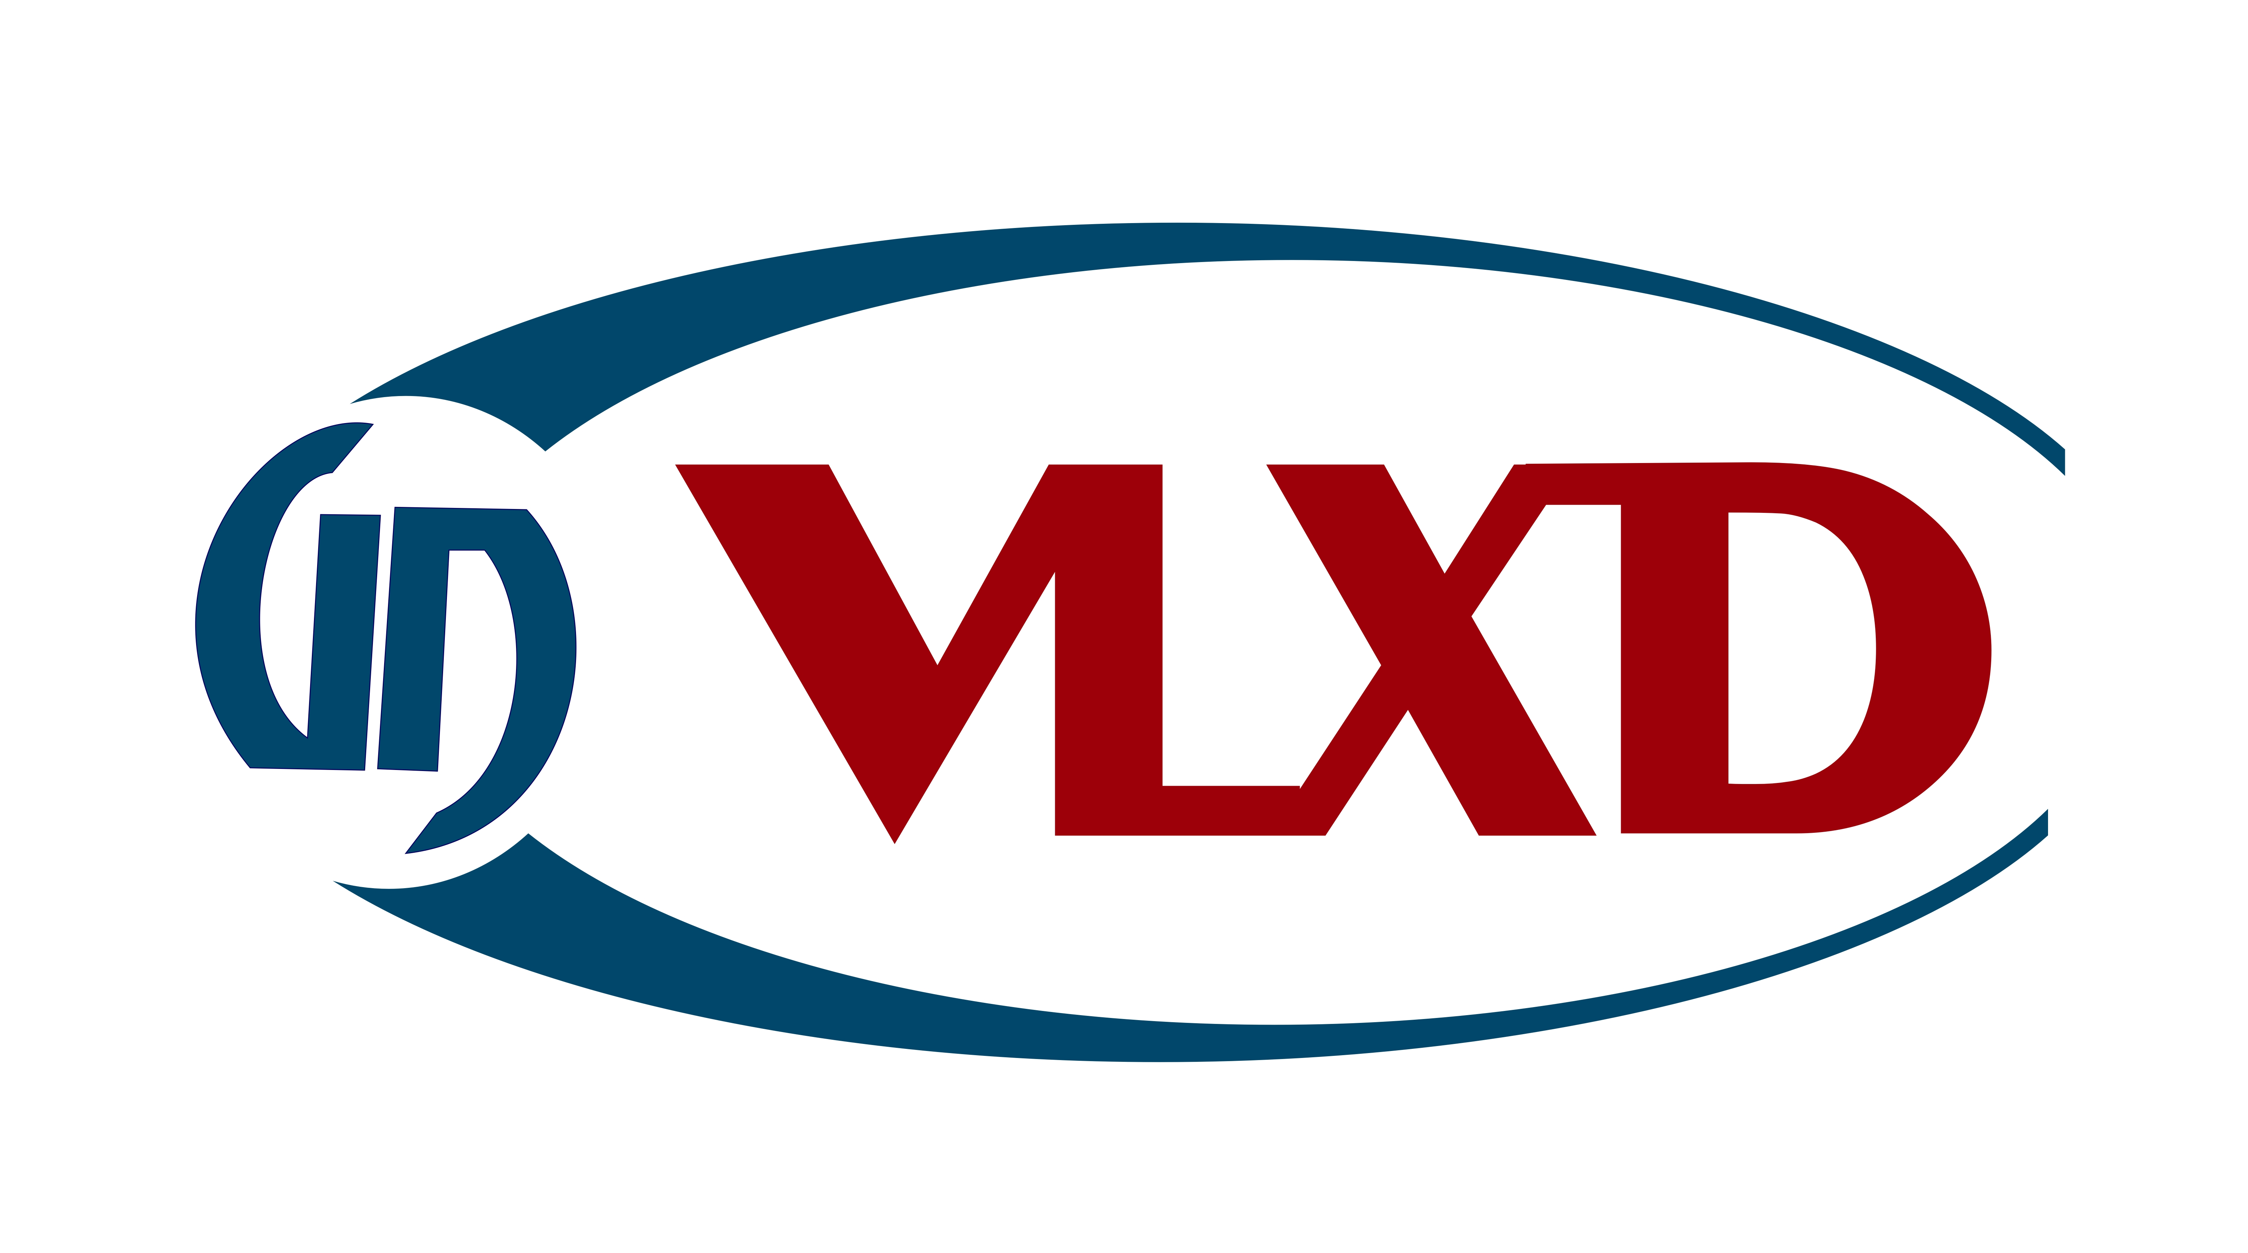  Dấu hợp chuẩn (màu xanh)

Kính gửi: Các Doanh nghiệp nhập khẩu hàng hoá VLXD
(Thực hiện theo Quy chuẩn kỹ thuật Quốc gia QCVN16:2019/BXD)
Căn cứ thực hiện:
- Quyết định số 937A/QĐ-BXD ngày 15 tháng 07 năm 2020 của Bộ Xây dựng về việc chỉ định Tổ chức đánh giá sự phù hợp;
- Quy chuẩn kỹ thuật Quốc gia về sản phẩm, hàng hoá vật liệu xây dựng, mã số QCVN 16:2019/BXD.
Doanh nghiệp nhập khẩu cần chuẩn bị các hồ sơ sau đây:
I- Hồ sơ chứng nhận hợp quy bao gồm:
1- Hợp đồng thương mại (trong Hợp đồng phải thể hiện rõ nguồn gốc xuất xứ hàng hoá là tên của nhà sản xuất theo chứng chỉ hệ thống quản lý chất lượng ISO 9001 (hoặc tương đương);
- Hoá đơn (Invoice);
- Danh mục hàng hoá (Packing list);
- Giấy chứng nhận xuất xứ (C/O);
- Giấy chứng nhận chất lượng (C/Q) hoặc test report (nếu có);
- Chứng chỉ hệ thống quản lý chất lượng ISO 9001 (còn hiệu lực), dịch sang tiếng Việt nếu là tiếng Trung quốc;
- Giấy phép đăng ký kinh doanh của Doanh nghiệp;
- Giấy Giới thiệu của Doanh nghiệp nhập khẩu;
- Thông báo hàng đến của cơ quan Hải quan gửi Doanh nghiệp;
10 – Biểu mẫu đăng ký chứng nhận hợp quy (03 bản chính);
Ghi chú: Tất cả hồ sơ trên phải đóng dấu sao y của Doanh nghiệp (nếu là bản photo), Doanh nghiệp chịu trách nhiệm trước Pháp luật về tính chính xác và hợp pháp của hồ sơ đăng ký chứng nhận hợp quy.
II- Thời gian cấp Giấy chứng nhận:
Tuỳ thuộc vào từng sản phẩm đăng ký cụ thể, Viện VLXD sẽ thông báo kết quả kiểm tra chất lượng trong thời gian sớm nhất để DN hoàn tất các thủ tục thông quan.
III- Quy cách lấy mẫu kiểm định chất lượng:
- Mẫu được lấy đại diện điển hình đối với lô hàng nhập khẩu.
- Số lượng mẫu được lấy theo quy định của QCVN, TCVN.
IV- Phương thức cấp Giấy chứng nhận hợp quy:
- Theo Phương thức 1, Giấy chứng nhận có giá trị tới 12 tháng;
- Theo Phương thức 5, Giấy chứng nhận có giá trị tới 36 tháng;
- Theo Phương thức 7, Giấy chứng nhận chỉ có giá trị cho lô hàng.
Ghi chú: Tuỳ vào tần suất nhập khẩu và yêu cầu về hồ sơ đăng ký, Doanh nghiệp có thể lựa chọn theo các phương thức chứng nhận nêu trên.
V- Địa chỉ liên hệ:
Văn phòng chứng nhận - Viện Vật liệu xây dựng
Địa chỉ: 235 Nguyễn Trãi, phường Thanh Xuân Trung, quận Thanh Xuân, Hà Nội.
Điện thoại CĐ: 024.35510304;
Điện thoại DĐ: Ms Nhàn - 0989323634; email: nguyennhan1521982@gmail.com.
Ms Thư – 0906014252; email: anhthuvibm@gmail.com.

